多出来的104具尸首

屈颖妍 [有理儿有面](javascript:void(0);)

**有理儿有面**

微信号 youli-youmian

功能介绍 你说是不是

2021-06-08[原文](https://mp.weixin.qq.com/s?__biz=Mzg3MjEyMTYyNg==&mid=2247531784&idx=2&sn=affecadc11b799a991478f2e25a5b842&chksm=cef6297df981a06b4a9b4c7b6d5dd1e23b0b40243e2874a4307d78677d0d762e2cc174d7e9cf&scene=27#wechat_redirect&cpage=35) 发表于

收录于合集





**全文共908字，图片1张，预计阅读时间为3分钟。**

**文章发于“有理儿有面”（youli-youmian），欢迎大家在朋友圈和微信群转发。**

**公众号及其他平台转载请在后台留言。**



▼

本文作者：香港资深媒体人 屈颖妍

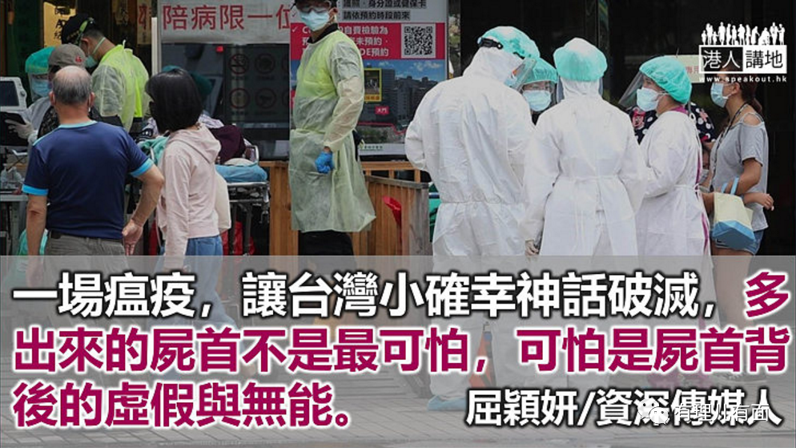

看到黄丝艺人黄秋生宁愿忍受隔离，也要静悄悄返回香港，就猜到台湾疫情应该比我们知道的严重很多很多。

有些感受，是你身处其中，活在那里，才是最准确的温度计。当日风风火火高调执包袱移民台湾的黄秋生，明明讲到香港没生存下去的空间，没说话创作的自由，今日，竟然回到他眼中的炼狱，只求捡回小命。

是的，台湾这波疫情不是玩笑，是会丢命的。

对比印度的惨烈，许多人以为，台湾近日确诊数字虽然多了，但也不置于吓人吧？然而，有个比例上的数字，大家没留意，就是死亡率。原来，台湾新冠病者的死亡率一直上升，染病致死比例更是全球最高，有确诊者甚至入院两三天就身亡。

日前，台湾疫情指挥中心召集人张上淳教授承认，当地已出现愈来愈多的快速死亡个案，接近两成患者更是确诊之后三日内死亡的，死亡率高达2.49，全球之冠。

由于台湾最初疫情不严重，故即使有专家建议要做大型全民检测找出所有无症状隐患，政府都极力反对，当然也没有作任何准备。

如今，病毒忽然掩至，新北市现有788个无症状感染者，推算这批患者已传给3,733人，是原先的5倍。因为他们都无症状，故一直会在社会流动，而政府也没法找到这些人，想到这里，就明白恐怖之处。

别以为无症状就不会有事，台湾最近有个案，一名无症状确诊者在检测中被找出来后，进了隔离营，第三天就过世了。家人都说，真没想到竟要在隔离办丧事。

有台湾评论员形容，现在状况就像安史之乱的时候，安禄山攻入长安城，唐玄宗惊惶失措，赶忙打开兵器库，竟发现盔甲全烂掉了。敌人来袭，你却什么都没准备，没快速筛查，没全民检测，没疫苗，没特效药……什么都没有，学人打仗？

新北市与台北市市长都说，小区确诊其实有不少“黑数”，即是没被发现的个案。而更得人惊是，他们连死亡数字都“黑”。

日前台湾“毅传媒”有个独家报导说：台北市和新北市新冠肺炎死者的火化数，比官方指挥中心公布的死亡数字还要高。多出的尸首，竟达百多具。

数据显示：台北市因新冠死亡的火化数字是155人，新北市是106人，两市加起来本是261人。然而，抗疫指挥中心宣布的两市新冠病者死亡个案，只有157人，那多烧的104具尸首，到底是谁？

一场瘟疫，让小确幸神话破灭了，多出来的尸首不是最可怕，可怕是尸首背后的虚假与无能，才是吓得人鸡飞狗走的主因。

本文转自港人讲地





**关注公众号：**

**有理儿有面**

**理   性｜   揭   秘｜   探   讨**







### 精选留言

用户设置不下载评论